Studienarbeit I

Fernüberwachung und Fernsteuerung über Internet (Android Applikation)

Studiengang Informationstechnik

an der Dualen Hochschule Baden-Württemberg-Stuttgart



von

Hans Joachim Krauch

und

Waldemar Siebert

Kurs TIT09IN

Betreuer Klaus Hartmann

Inhaltsverzeichnis

Aufgabenstellung 3

Warum wir uns für den Net-IO und Ethersex entschieden haben. 4

Beschreibung von Ethersex 5

Zusammenspiel Android-App, Ethersex und Steuercontroller 6

App-Design, Webserver-Design 7

Datenverwaltung 8

SPI-Protokoll 9

Die erste Doku soll so ca. 5 Seiten umfassen 10

# Aufgabenstellung

Thema: Fernüberwachung eines Mikrokontrollers

Quellen:

* AVLFreaks
* U. Radig
* <http://www.androidpit.de/de/android/wiki/view/Android_Anf%C3%A4nger_Workshop>

Beispielvorgehen:

1. Kontroller + AVR Architektur + Code verstehen
2. Kontroller wählen und kaufen (40Pin)
3. TCP/IP Stack implementieren 🡪 AVR Webserver
4. Android App: feste Felderanzahl, Messwerte sind irrelevant
5. Daten kommen von einem zweite Kontroller über SPI
6. Soll über das Internet ansprechbar sein (Auslesen und Schalter)
7. Schalter soll dargestellt werden, erst wenn auch umgeschaltet wurde soll die Stellung verändert werden

Ziel der Dokumentation:

* Ist eher für die Wartung 🡪 Modulbeschreibung, Aufbau, usw.
* Bedienungsanleitung
* Installationsanleitung

# Warum wir uns für den Net-IO entschieden haben

Für die Umsetzung eines Mikrokontrollers, der mit einem Ethernet Controller kommuniziert kamen mehrere Möglichkeiten in Frage. Bei einer Recherche wurde ermittelt, dass es bereits ähnliche Projekte gibt, sodass hierfür entweder die Dokumentation von U. Radig hinzugezogen werden konnte, oder aber der kommerzielle Selbsbaukasten NET-IO von Pollin, der sowohl einen Ethernet Controller und Anschluss, als auch einen RS232 Controller und Anschluss hat.

# Warum wir uns für Ethersex entschieden haben

Bei der Recherche sind wir auf Ethersex gestoßen. Es bietet für die NET-IO Platform, im Zusammenspiel mit z.B: einem Atmel Mega 644 die Möglichkeit, die in Ethersex ausgewählten Netzwerkprotokolle einzusetzen. Hierzu muss man nur bla bla configmenü… alles einstellen und dabei auswählen welche Protokolle verwendet werden.

# Beschreibung von Ethersex

# Zusammenspiel Android-App, Ethersex und Steuercontroller

Auf was geachtet werden soll:

1. Ob Daten vom Controller kommen?
2. Ob Daten vom Benutzer abgefragt werden durch Web oder App?

# App-Design, Webserver-Design

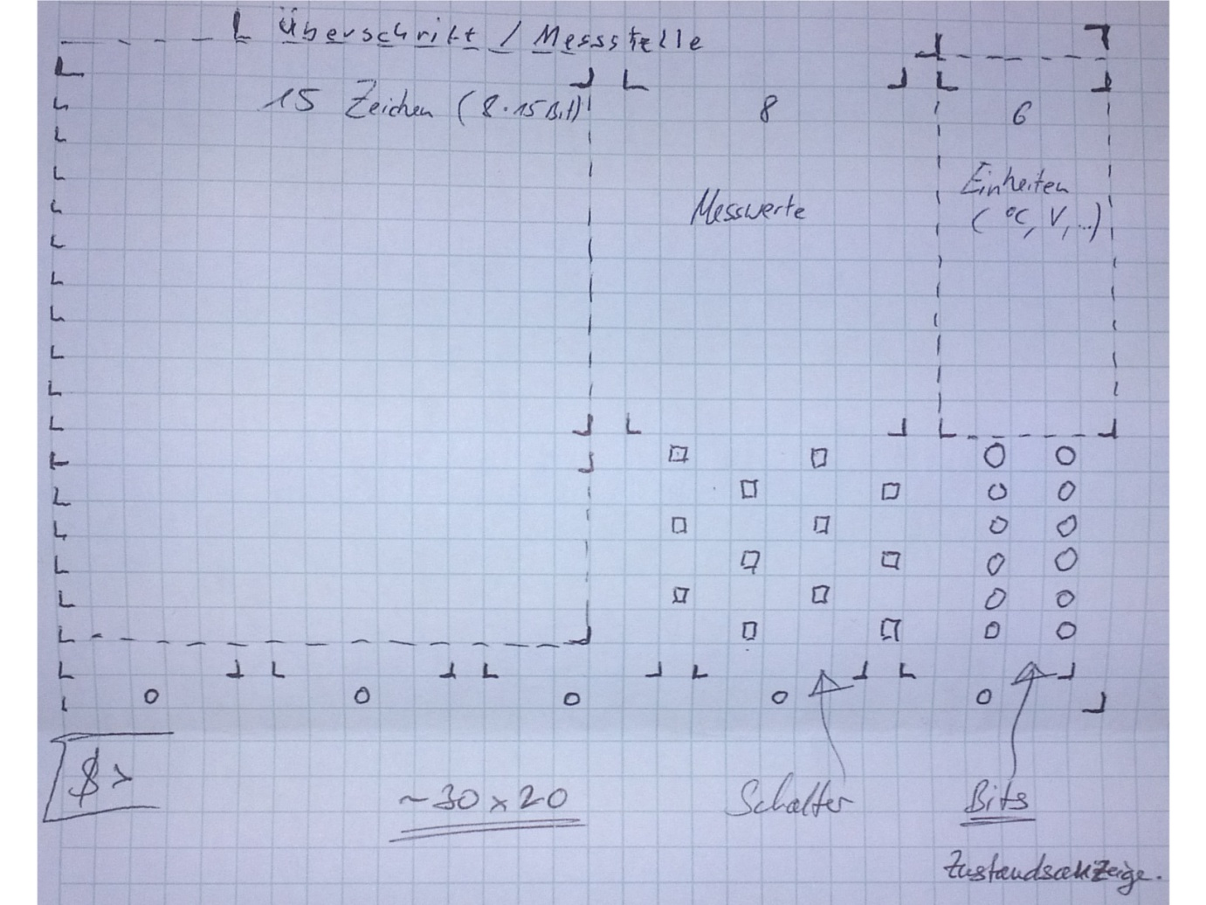

1. Textwert dann Messwert dann Einheit als eine Zeile, **in Folge geschickt**.

ASCII Zeile wird ausgelesen, Spalte wird übersprungen bei def. Sonderzeichen.

# Datenverwaltung

Wie die Daten geholt werden, ob Zwischenspeichern auf dem Controller und wann von dem andern Controller ler geholt werden will. Nur bei Zugriff, oder mit Aktualisierungstaste.

# SPI-Protokoll

festlegen, zum Steuercontroller bzw. Android-App (SCPI?)

# Die erste Doku soll so ca. 5 Seiten umfassen

Es soll folgendes enthalten sein:

Ein Konzept mit 1-2 Möglichkeiten für bestimmte Entscheidungen, die wir getroffen haben.

1. Hardwareauswahl
2. Wie die Oberfläche der App/Webserver gestaltet werden soll
3. Wie die Kommunikation gestaltet werden soll

Es soll grob wiedergeben, was bisher geleistet wurde.

Im 6. Semester soll eine technische Beschreibung folgen.